YÜRÜYÜŞ BOTLARININ TEMİZLİK VE BAKIMI NASIL YAPILIR?

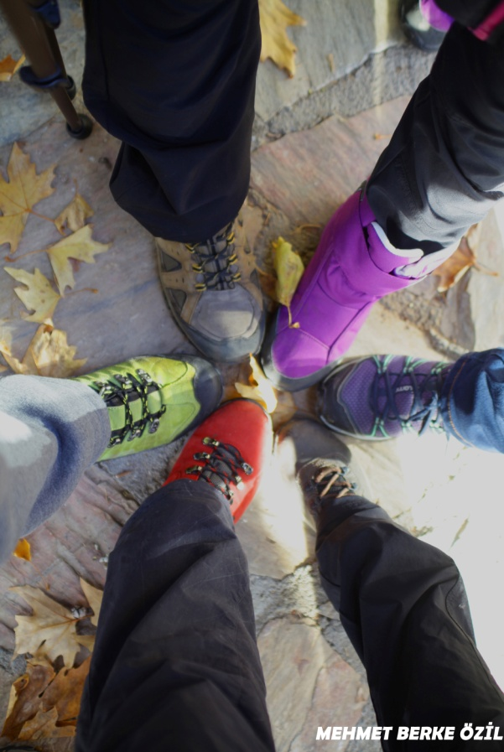
Yüksek ücretler ödeyerek aldığımız su geçirmez botlarımızı doğa yürüyüşü sonrasında çamur içinde gördüğümüzde bizi bir düşünce sarar “Botlarımın su geçirmezlik özelliklerini koruyarak nasıl temizleyebilirim.”
Doğa yürüyüşü için özel üretilmiş botların diğer ayakkabılardan farklı birçok özelliği vardır. Bunların başında bu botlara su geçirmezlik özelliği veren goretex veya eVent membranlar gelir. Tabanları ise kaydırmazlık ve darbe emici özelliklere sahiptir. Çoğu botlarda ayak parmaklarını koruyan çarşak bandı bulunmaktadır. Bu tür ayakkabılar kullanılmasa bile zaman geçtikçe özelliklerini kaybedebilir. Botlarımızın ömrünü uzatmak için temizlik ve bakımının zamanında yapılması gerekir.
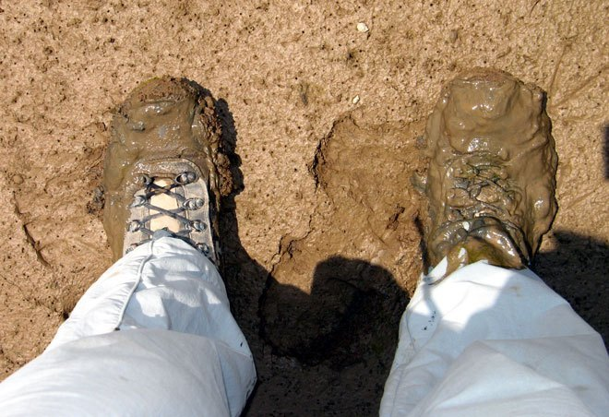
Yeni aldığınız botların ilk bakımları mutlaka üretici firmanın web sitesinden ilan ettiği hususlara dikkat ederek yapılmalıdır. İleriki dönemde ise botların temizlik ve bakımları için dikkat edeceğiniz hususlar aşağıda sıralanmıştır:
- Botların üzerindeki çamur kurumadan yumuşak bir fırça (diş fırçası vb.) ve ılık su yardımıyla temizlenir. Çamur kururken ayakkabının derisindeki nem ve yağı emerek çatlamasına neden olabilir. Ayrıca eVent ve goretex membranların gözenekleri arasına kum taneleri dolar ve su geçirmezlik özelliği kaybolabilir. Yürüyüş sonrası çok yorgun iseniz en fazla bir gün sonra botlarınızı mutlaka temizlemelisiniz.
- Bot temizliği yumuşak fırça ile dairesel hareketler halinde yapılır. Temizlik esnasında (çok gerekli ise) beyaz banyo sabunu haricinde hiçbir deterjan ve kimyasal madde kullanılmaz. Bu tür kimyasallar botların su geçirmez özelliği sağlayan eVent veya goretex membranların özelliklerini yok edeceğinden kesinlikle kullanılmamalıdır.
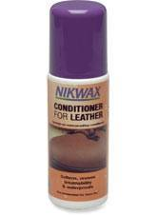
- Botlarınızın kurutulması için mutlaka iç tabanı çıkartın ve iplerini sökün. Kurutma ve havalandırma işlemini oda sıcaklığında ancak soba ve kalorifer peteği gibi ısı kaynaklarından uzakta yapılmalıdır (direk ısı kaynakları deriye zarar verir). Kurutma esnasında botun içine gazete kağıdı koyulması kurumayı hızlandırabilir.
- Temizlenmiş ve tamamen kurumuş botlarımızın derisinin bakımı “deri koruma solüsyonu” ile yapılmalıdır. Badem yağı derinin fazla yumuşamasına sebep olacağından kullanılmaması tavsiye edilir. Vazelin ise su geçirmez (eVent/goretex) membranların gözeneklerini kapatacağından kesinlikle kullanılmamalıdır.
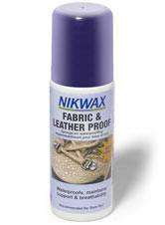
- Botlarımızın temizlik ve bakımı yapıldığında basit bir damla testi ile su geçirmezlik durumu test edilir. Botun üzerine dökülen birkaç damla su, deri tarafından emilmeden damlacıklar (su boncukları) halinde üzerinden kayarak akıp gidiyorsa botun su geçirmez özelliği devam ediyor demektir.
- Su geçirmezlik testinde dökülen su kayarak akıp gitmiyorsa botun su geçirmezlik özelliği azalmış demektir. Bu durumda bu iş için üretilmiş özel su geçirmezlik solüsyonları uygulanmalıdır.

KAYNAK : https://www.outdoorhaber.com/makale/yuruyus-trekking-dagcilik-botlari-nasil-temizlenir-bakimlari-nasil-yapilir

